附件1：
投标单位签到二维码：署名备注投标单位全称，内容备注联系方式
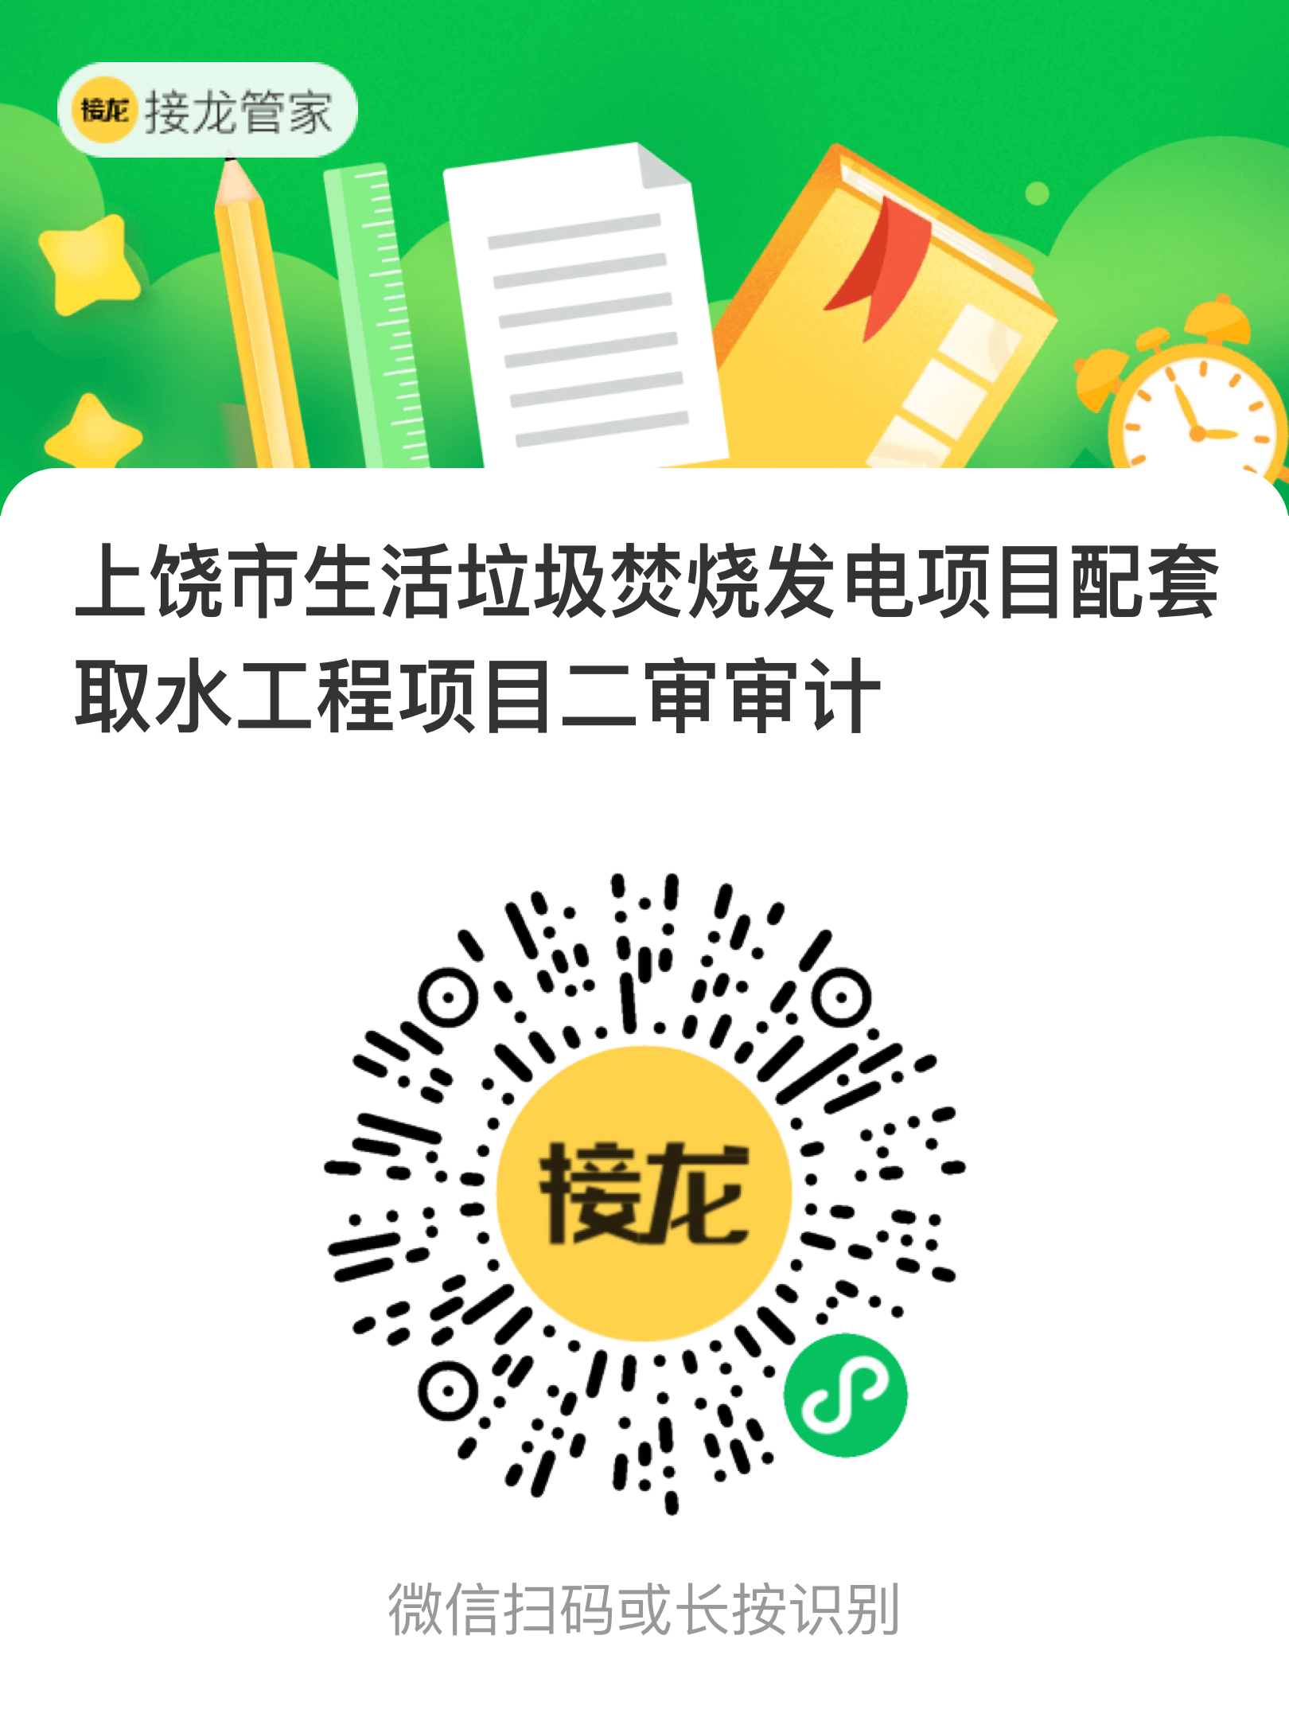
电脑直播端： https://mudu.tv/live/watch/medv72bl
微信直播二维码：
